东莞市涉水收费统一征收平台对接数电发票平台实施服务项目

询价文件

东莞市水务集团供水有限公司
2025年3月10日
目 录
第一章 询价邀请函 3
第二章 用户需求 4
第三章 合同条款 11
第四章 报价须知 18
第五章 报价文件（格式） 20

第一章 询价邀请函
各供应商：
我公司的“东莞市涉水收费统一征收平台对接数电发票平台实施服务项目”正式开展，现邀请贵司参与本项目的询价采购。具体采购信息如下：
一、采购项目名称：东莞市涉水收费统一征收平台对接数电发票平台实施服务项目
二、采购预算：含税最高限价为￥440,330.48
三、采购内容：东莞市涉水收费统一征收平台对接数电发票平台实施服务（具体详见用户需求书）
四、资质要求：
1.自2022年1月1日以来，报价人具有至少一项关于软件开发建设或接口对接业绩（合同签订日期为2022年1月1日或以后）；
2.报价人未被列入“信用中国”网站（www.creditchina.gov.cn）失信被执行人、重大税收违法失信主体、政府采购严重违法失信行为记录名单（处罚期限届满的除外）。
五、成交原则：从实质性满足采购需求的供应商中，按含税价最低成交原则确定成交供应商。
六、报价文件递交截止时间：2025年3月17日15时00分。
七、报价文件递交地点：东莞市莞城街道莞龙路141号（东莞市水务集团供水有限公司合同管理部）。
八、报价文件开封时间：2025年3月17日15时00分。
九、开封地点：东莞市水务集团供水有限公司2楼会议室。
十、采购人联系方式：
采购联系人：吴先生
联系电话：0769-22628713
联系地址：东莞市莞城街道莞龙路141号（东莞市水务集团供水有限公司）

东莞市水务集团供水有限公司
2025年3月10日

第二章 用户需求

涉水平台对接数电发票平台方案

东莞市水务集团供水有限公司
2024.11

一、背景
东莞市水务集团供水有限公司（以下简称“我司”）在2022通过“供水一张网”整合方案的实施，已经整合东莞除常平和清溪之外的所有镇自来水公司，当前我司下设三十个镇街分公司、132万用水户，收费系统使用东莞市涉水收统一征收平台（以下简称“市涉水平台”），水费电子发票和水费增值税专票由涉水平台运维单位提供开票服务，每个月开票量接近100万张，近期应东莞市税务局的要求，计划将水费电子发票和水费增值税专票升级为数电发票。
本方案旨在实现市涉水平台与第三方服务机构提供的数电发票平台的无缝对接，确保在用户完成水费缴纳后能够即时、准确地开具电子发票，并提供全面的发票管理功能，包括发票的开具、作废、红冲及查询等操作。

二、接口对接流程设计
用户通过前台收费、网上营业厅、微信、支付宝、银行APP等途径完成水费缴纳，系统自动触发数电发票开具接口将待开发票信息传递给第三方开票平台，第三方开票平台收到开票请求后，需及时对开票请求进行回应。当出现网络问题、系统衔接异常等问题时，支持请求开票、开票重试、刷新发票状态等操作。由第三方平台开出后，市涉水平台通过接口接收发票信息并存储至市涉水平台数据库。用户可在市涉水平台中进行发票的查询、打印、冲红重开、冲红等。

三、数据交换格式与协议
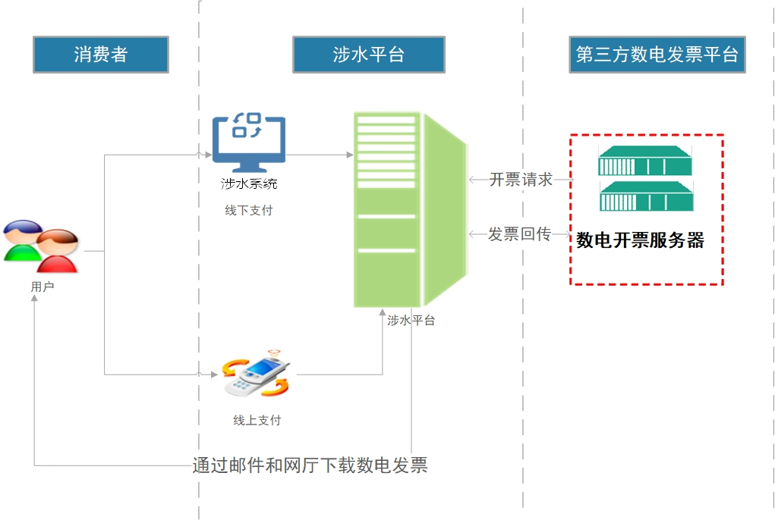

3.1、数据交换格式
采用JSON格式进行数据传输，确保数据的易读性和易处理性。

3.2、通信协议
使用HTTPS协议保障数据传输的安全性。
接口调用遵循RESTful API设计原则。

四、市涉水平台功能新增

4.1、开票重试与签章重试
路径：【票据管理】---【开票中的数电发票】
收费完成后，如果当时因为网络、接口或签章等问题，市涉水平台未收到数电发票平台的开票结果反馈，则会在“开票中的数电发票”生成一条待开记录。此时可以通过请求开票、开票重试、签章重试等重新开票或签章。
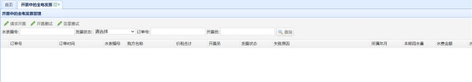

4.2、数电发票打印与下载
路径：【票据管理】--【数电发票存档】
如果发票已经开出来，则在数电发票存档界面会生成一条开票完成的记录。
查看：双击票据记录则可以查看发票样张。此时可以点击下载或打印按钮。
打印电子票据：选中发票记录，点击“打印电子票据”，则调出打印票据窗口直接打印。
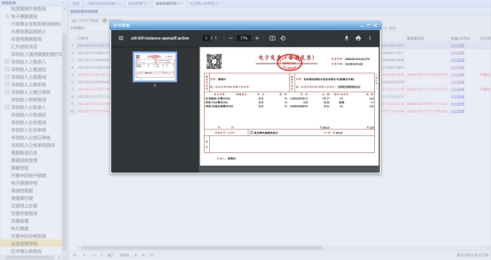

4.3、冲红作废、冲红重开
路径：【票据管理】--【数电发票存档】
针对已经开出来的发票，因为种种原因需要冲红作废或冲红重开，则可则在数电发票存档界面操作。
冲红作废：支持单张或批量申请，系统生成红字确认单并自动确认冲红，正常情况下不需要人工确认，除非有异常情况，异常情况则需参照4.5处理。
冲红重开：支持单张或批量申请，统直接生成红字确认单记录，正常情况下不需要人工确认，红票开具后，系统根据水表档案当前信息生成数电发票蓝票代开记录，并推送至数电发票平台。除非有异常情况，异常情况则需参照4.5处理。

4.4、发送邮件
路径：【票据管理】--【数电发票存档】
发送电子发票邮件：发票生成后，市涉水平台会根据水表档案中是否登记邮箱判断是否发送邮件，因为种种原因，用户并没有收到邮件，此时可通过本功能实现发票邮件的补发功能。

4.5、冲红确认
路径：【票据管理】--【红字确认单查询】
提供红字确认单状态查询、分页查询、列表数据导出等。市涉水平台生成发票对应的“红字确认单”并推送到数电发票平台，如有异常，可在此界面查看相关结果。

4.5、发票冲红处理
该功能需针对不同类型的被冲发票进行区分：

4.5.1、被冲发票是税控发票
（1）结合税局的要求，若税控核心板仍未注销，则需要使用原种类发票进行红冲，此时需使用到系统原有“冲红处理”，但仅针对税控发票之间的红冲处理，并且增加对应的判断机制，防止本功能出现跨票种红冲的情况。路径：【收费管理】--【冲红处理】；
注：待核心板注销后，本功能将禁用！
（2）若税控核心板已注销，则需要使用数电发票进行红冲，需新增单独界面处理，功能与系统原有“冲红处理”类似，用于区分同类发票红冲，并且增加对应的判断机制，防止本功能出现同票种红冲的情况。路径：【收费管理】--【数电冲红税控处理】。

4.5.2、被冲发票是数电发票
路径：【收费管理】--【数电冲红处理】
功能与系统原有“冲红处理”类似，但仅针对数电发票之间的红冲处理，并且市涉水平台将增加对应的判断机制，防止本功能出现跨票种冲红的情况。

4.6、数电蓝补发票
路径：【票据管理】--【数电蓝补处理】
功能与系统原有“蓝补处理”类似，为了便于区分原有税控发票功能，拟新增本功能，本功能涵盖税控发票的蓝补功能。
注：待核心板注销后，原有蓝补处理功能将禁用！

4.7、专票换开普票
路径：【用水管理】--【历史用水】
如果已经收费成功，但因为种种原因，需要将已开具的水费发票变更类型（专改普）。
换开普票：通过这个功能实现市涉水平台将专票的红字确认单生成后发送到数电发票平台，该平台会开出一张销项负数专票（具体实现逻辑与4.3冲红作废一致），用于将已经开出的正数票抵扣掉，市涉水平台同步根据水表档案当前开票信息生成对应的正数普票开票请求，再发送到数电发票平台。

五、市涉水平台功能改造

5.1、前台收费开票
路径：【收费管理】--【前台收费】
前台窗口收费成功，市涉水平台将开票请求从原有的发送至税控发票服务器，调整为发送到数电发票平台，该平台开出票后，前台操作员可在【数电发票存档】中进行发票的查看、打印、下载，具体详见4.2。

5.2、收费记录作废
路径：【用水管理】--【历史用水】
作废：如果已经收费成功，但因为种种原因，需要作废该收费记录。市涉水平台将负数票开票请求从原有的发送至税控发票服务器，调整为发送到数电发票平台，该平台会开出一张负数票（具体实现逻辑与4.3冲红作废一致），用于将已经开出的正常票抵扣掉。同步将对应的用水记录状态变更为“未缴”。
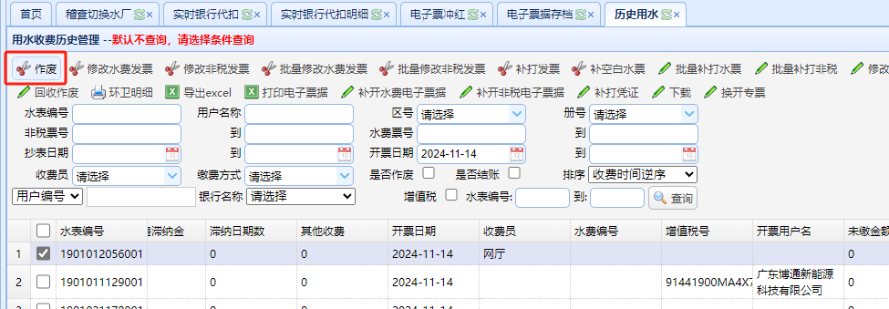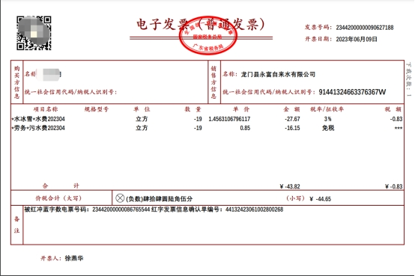

5.3、普票换开专票
路径：【用水管理】--【历史用水】
如果已经收费成功，但因为种种原因，需要将已开具的水费发票变更类型（普改专）。
换开专票：通过这个功能实现市涉水平台将普票的红字确认单生成后发送到数电发票平台，该平台会开出一张销项负数普票（具体实现逻辑与4.3冲红作废一致），用于将已经开出的正数票抵扣掉，市涉水平台同步根据水表档案当前开票信息生成对应的正数专票开票请求，从原有的发送至税控发票服务器，调整为发送到数电发票平台。

5.4、线上渠道自动开票
线上缴费渠道确认收费后，市涉水平台自动执行开具数电发票任务。开票请求从原有的进入【开票中的电子票据】，调整至进入【开票中的数电发票】。执行完毕后，在【数电发票存档】中查看已经开出的数电发票。
注：鉴于需保证工作时间的前台缴费业务的发票正常开具，工作时间内线上缴费渠道的发票开具优先级次于前台缴费业务的发票。

5.5、收费结账
现时供水公司的“日清月结”工作是基于市涉水平台与税控发票系统的对接上，获取清算周期内开具的发票明细信息实现。供水公司实施数电发票后，该功能需调整至数电发票平台实现，鉴于数电发票平台与税控发票系统的接口差异，故需对市涉水平台需针对数电发票平台提供的票据获取信息接口进行改造，获取新的开票信息。

第三章 合同条款
东莞市涉水收费统一征收平台对接数电发票平台实施服务合同书
甲方：东莞市水务集团供水有限公司
乙方：
乙方受甲方委托，并根据甲方相关对接开发的需求（涉水平台对接数电发票平台方案）完成对接任务，甲方向乙方支付软件接口开发服务费用。为了保护甲、乙双方合法权益，根据《中华人民共和国民法典》，在平等自愿的基础上，按照下面的条款和条件，签署本合同。
第一条 项目名称
东莞市涉水收费统一征收平台对接数电发票平台实施服务项目
第二条 服务内容
鉴于国家已推行数电发票，同时为更好的提供供水服务，甲方已开展数电发平台建设。为满足甲方日常大批量自动开票业务需求，现需由乙方协助实施东莞市涉水收费统一征收平台对接数电发票平台的对接功能。
1、乙方受甲方委托实施的服务为：实现东莞市涉水收费统一征收平台对接数电发票平台开发实施服务，服务清单见本文第四条。
第三条 实施服务进度及软件成果交付
1、自签订本合同起 45 个日历天内，乙方完成数电发票新增功能、旧有功能改造等实施服务工作，乙方实施完成后经甲方调试、验收合格并交付甲方使用。
2、软件产品（或服务）交付地点为甲方指定地点，交付内容为接口软件，并在东莞市涉水收费统一征收平台的服务器上完成接口软件的部署，使东莞市涉水收费统一征收平台成功对接数电发票平台，实现自动开具数电发票。
第四条 服务费用
本合同服务总费用（含税）为：¥ （大写： ），费用包括数电发票新增功能、旧有功能改造等乙方为完成本合同服务内容所需的全部相关费用，本项目服务清单如下表：
序号 | 模块 | 功能 | 功能描述
1 | 数电发票新增功能 | 开票中的数电发票 | 实现数电发票的开具、开票重试、签章重试等,针对已经开出来的发票，因为种种原因需要冲红作废或冲红重开
2 | 数电发票新增功能 | 数电发票存档 | 数电发票开具成功后的电子化存档，以及打印、批量打印、多条件查询等
3 | 数电发票新增功能 | 数电红字确认单 | 提供冲红申请和确认功能，支持批量申请，申请状态查询、分页查询、列表数据导出等
4 | 数电发票新增功能 | 邮件发送与补发 | 发票生成后，根据水表档案中是否登记邮箱判断是否发送邮件；若用户未收到邮件，可补发邮件
5 | 数电发票新增功能 | 税控发票冲红特殊处理 | 被冲红发票是税控发票，系统增加特殊判断与功能，在税控核心板仍未注销时，使用税控发票冲红，而税控核心板注销后，使用数电发票冲红
6 | 数电发票新增功能 | 数电发票冲红处理 | 如果被冲红发票时数电发票，单独开发界面处理，用于区分同类发票红冲，并且增加对应的判断机制，防止本功能出现同票种红冲的情况
7 | 数电发票新增功能 | 数电发票蓝补处理 | 功能与系统原有“蓝补处理”类似，为了便于区分原有税控发票功能，拟新增本功能，本功能涵盖税控发票的蓝补功能
8 | 数电发票新增功能 | 数电专票 | 通过电子化的方式处理增值税专用发票，实现专用发票的快速开具、安全传输、便捷存储和高效管理
9 | 数电发票新增功能 | 数电专票换开数电普票 | 如已正常收费开具数电专票，客户提出需要开具数电普票，此时需要增加此功能，将专票的红字确认单生成后发送到数电发票平台，该平台会开出一张销项负数专票，用于将已经开出的正常票抵扣掉，市涉水平台同步根据水表档案当前开票信息生成对应的正数普票开票请求，再发送到数电发票平台
10 | 旧有功能改造 | 前台收费开票 | 前台窗口收费成功，市涉水平台将开票请求从原有的发送至税控发票服务器，调整为发送到数电发票平台
11 | 旧有功能改造 | 收费记录作废 | 如果已经收费成功，但因为种种原因，需要作废该收费记录。市涉水平台将负数票开票请求从原有的“发送至税控发票服务器”，调整为“发送到数电发票平台”，开出一张负数数电票，用于将已经开出的数电正常票抵扣掉。同步将对应的用水记录状态变更为“未缴”。
12 | 旧有功能改造 | 数电普票换开数电专票 | 如已正常收费开具数电普票，客户提出需要开具数电专票，原有的换开专票功能需改造为：将专票的红字确认单生成后发送到数电发票平台，该平台会开出一张销项负数普票，用于将已经开出的正常票抵扣掉，市涉水平台同步根据水表档案当前开票信息生成对应的正数专票开票请求，再发送到数电发票平台
13 | 旧有功能改造 | 线上渠道自动开票 | 线上缴费渠道（实时代扣）确认收费后，市涉水平台定时执行批量开具数电发票任务。开票请求从原有的进入【开票中的电子票据】，调整至进入【开票中的数电发票】
14 | 旧有功能改造 | 线上渠道自动开票 | 线上缴费渠道（除实时代扣外）确认收费后，市涉水平台定时执行批量开具数电发票任务。开票请求从原有的进入【开票中的电子票据】，调整至进入【开票中的数电发票】
15 | 旧有功能改造 | 数电角色权限及日志管理 | 提供数电发票相关角色创建与分类、权限分配与调整、权限验证与控制
16 | 旧有功能改造 | 收费结账 | 数电发票开票清单及结账报表下载
17 | 接口部分 | 令牌获取 | 获取接口访问令牌的功能，支持令牌自动刷新机制
18 | 接口部分 | 数电蓝字发票开票 | 数电蓝字发票的开具接口，支持发票要素自定义，以及发票数据验证等
19 | 接口部分 | 数电票开具回调 | 数电票开具后的回调接口
20 | 接口部分 | 数电红字确认单申请 | 数电红字确认单的申请接口
21 | 接口部分 | 数电红字确认单列表 | 获取数电红字确认单列表的接口
22 | 接口部分 | 数电红字确认单操作 | 对数电红字确认单进行操作的接口
23 | 接口部分 | 数电红字确认单查询 | 查询数电红字确认单的接口
24 | 接口部分 | 数电红字发票开具 | 数电红字发票的开具接口

第五条 付款结算方式
1、甲方应当在本合同签订后十个工作日内向乙方支付第一笔款项，即合同总价的【50】%，即人民币【 】（大写【 】）。
2、甲方应当在完成本项目对接开发及调试，并经双方验收合格及交付甲方正常使用后十个工作日内向乙方支付第二笔款项，即合同总价的【50】%，即人民币【 】元（大写【 】）。
付款前，乙方应将相应金额的合法有效的增值税发票原件及请款报告交至甲方，甲方核对无误后支付前述费用，因乙方逾期提供请款资料及发票或提交资料、发票不符合甲方要求的，甲方付款时间顺延，并不承担逾期付款违约责任。
2、乙方账户信息如下：
公司名称
开 户 行
开户名称
开户账号
第六条 项目验收
1、验收标准：本项目采用 现场验收 方式验收,验收标准以双方共同确认的《东莞市涉水收费统一征收平台对接数电发票平台实施服务项目服务清单》的内容要求为准。
2、验收由双方人员共同参与。系统部署完成后，乙方积极配合接口联调，接口符合本合同要求，东莞市涉水收费统一征收平台成功对接数电发票平台实施服务并且能够正常运行，即视为验收通过，验收通过后甲方与乙方共同签署 贰 份服务验收单，甲、乙双方各保存 壹 份。
3、甲方验收不合格，应出具书面的异议，乙方应及时加以修改纠正，直到验收合格为止，乙方应在接受甲方书面异议后3个日历天内对软件以及本项目系统对接开发实施服务完成整改，甲方再次组织对软件设备以及本项目系统对接开发实施服务进行验收，由此造成的工期延迟由乙方承担相应违约责任。如经甲方组织验收达3次后，本项目系统对接开发实施服务仍未验收合格的，甲方有权解除本合同，并要求乙方支付合同总金额30%的违约金，由此给甲方造成的损失，乙方承担赔偿责任。
第七条 质保期及售后服务要求
乙方对本项目的系统对接开发实施服务提供质保期为一年的维护保修服务，质保期自验收合格之日起算。维护方式可以通过邮件、网络、远程或者现场方式进行。在质保期内，乙方应积极履行维修维护的责任，需自接到甲方通知后的12小时内对软件设备进行维修并使东莞市涉水收费统一征收平台对接数电发票平台功能正常运行，如乙方在接到甲方通知后未能及时对该功能进行维修维护的或未及时使该功能正常运行的，甲方有权委托第三方进行修复，由此产生的费用由乙方承担，若造成甲方对外垫付的，甲方除有权要求乙方支付对外垫付费用外，还有权要求乙方按对外垫付金额2倍标准支付赔偿金于甲方。因乙方未及时尽到维修责任，给甲方造成的损失，由乙方承担赔偿责任。
第八条 双方的权利和义务
1、甲方的权利和义务
- 甲方有权及时了解和监督本项目实施服务的进展情况，并应向乙方提供完成本项目实施服务所必需的资料和工作条件。
- 甲方负责协调各部门人员及第三方公司配合，保证乙方提供的本项目实施服务工作顺利进行。
- 甲方应当按照合同约定向乙方支付合同价款。
2、乙方的权利和义务
- 乙方有权按照本合同约定收取合同价款。
- 乙方保证所交付的软件产品（或服务）是完整的，满足安全、可靠和高效运行与方便维护的全部要求并且符合本合同要求。
- 本次项目为软件对接开发服务，乙方仅需提交系统接口文件。
第九条 违约责任
1、如因甲方的业务需求产生较大的变更、外在不可抗力因素、甲方人员不积极配合、不能满足试用或使用等原因致使项目期限需要延长的，甲方应及时知会乙方，由甲乙双方对服务期限延期协商处理。
2、如甲方拖欠乙方的实施服务费，从应付款截止日起，1个月后开始计收违约金，每日按应付款的0.5%加收违约金。
3、如乙方无正当理由逾期交付软件或服务（完成本项目开发实施服务），从应交付之日起，每逾期一日，按服务费总额的5%向甲方支付违约金，乙方逾期超过20个日历天的，甲方有权解除合同，乙方应向甲方支付服务费总额20%的违约金，如由此给甲方造成的损失，乙方还应负赔偿责任。
4、如甲方因乙方交付使用的软件产品（或服务）被追诉或因此对外赔偿的，甲方有权要求乙方支付甲方对外赔偿费用，并有权要求乙方支付其对外赔偿费用2倍作为赔偿金。
5、双方应本着友好合作的态度履行各自合同义务，一方不履行合同义务或履行合同义务不符合约定，守约方有权要求违约方承担继续履约、采取补救措施或者赔偿其实际损失，守约方为维权而支付的诉讼费、律师费、财产保全责任保险费、误工费、交通费等相关费用由违约方承担。
第十条 无效合同
甲乙双方如因违反法律和有关规定，合同被宣告无效的，有过错的一方应当承担赔偿责任，双方都有过错的，各自承担相应的责任。
第十一条 保密责任
乙方应对在合作过程中所获得或知晓的甲方的资料、技术信息和经营状况保密，在未经甲方书面许可时，乙方不得将甲方经营、生产状况及技术资料等甲方任何信息以任何方式泄露给任何第三方（法规另有规定除外），否则乙方应向甲方支付违约金100000元及赔偿甲方遭受的所有损失。
乙方保证：乙方提供给甲方使用的软件设备以及开发服务为乙方自主研发而成，对该软件设备以及开发服务享有知识产权。若甲方使用乙方提供的软件设备以及开发服务与第三人产生纠纷的，乙方需赔偿甲方由此产生的一切损失。
第十二条 不可抗力
1、如合同双方中任何一方由于不可抗力，如：地震、水灾、台风、战争和其他双方都认为的不可抗力原因而无法按期履行合同。由双方协商确定后，合同执行的时间做相应延期。
2、当不可抗力事故终止或事故消除后，受阻方应尽快用传真或电传通知对方关于不可抗力形势的解除并以挂号信加以确认，并继续履行合同。
3、如果不可抗力阻碍合同的履行超过180个日历天，双方就合同的进一步履行问题进行讨论并达成一致意见。
第十三条 争议的解决
执行本合同发生争议，当事人双方应尽力协商解决；若协商不能解决，任何一方有权向甲方所在地人民法院提起诉讼。
第十四条、其它事项
1、 合同签订地点：东莞市
2、 本合同一式 肆 份，具备同等法律效力，甲方执 贰 份，乙方执 贰 份。
3、 本合同自甲、乙双方法定代表人或授权代表签字并盖章后生效，未尽事宜，本着友好协商的精神共同解决。

甲方（盖章）：东莞市水务集团供水有限公司 |  | 乙方（盖章）：
法定代表人/授权代表（签字）： |  | 法定代表人/授权代表（签字）：
日期： |  | 日期：
（以下无正文）

第四章 报价须知
一、项目费用说明
报价人应按询价文件要求及企业的自身情况进行报价。所报的价格包含完成询价文件规定的工作所需的全部费用，并承担所有相应项目风险。

二、报价文件的组成
1.报价表；
2.用户需求偏离表；
3.合同条款偏离表；
4.营业执照；
5.自2022年1月1日以来，报价人具有至少一项关于软件开发建设或接口对接业绩合同复印件（需提供项目合同要点：（1）供货内容需体现：软件开发建设或接口对接项目；（2）合同签订日期为2022年1月1日或以后；（3）合同双方盖章等关键页）
6.信用中国网站截图；
7.询价响应声明书；
8.报价人认为有必要提供的资料。

三、报价文件的封装和递交
1.报价人应将报价文件一起密封在一个不透明的外层封装中。外层密封封装表面应正确标明项目名称、项目编号、报价人单位名称，封口位置加盖报价人公章。
2. 报价文件无须装订成册。若报价文件装订成册，需同时提供电子文件，内容包括：签字、盖章后的报价文件扫描版PDF格式电子文件。电子文件不可设置密码，用U盘或DVD或CD-R光盘储存 ，并密封于“电子文件”内（电子文件的包装封面需注明项目名称、项目编号、报价人单位名称，并加盖报价人公章）。
3.密封好的报价文件，应于询价邀请函中规定的截止时间前递交到采购人指定的递交地点，否则视为放弃参与本项目。

四、报价有效性说明
1.含税总报价不得高于本项目含税最高限价，否则视为无效报价；
2.对用户需求书、合同条款响应有负偏离的，按无效响应处理；
3.报价人未按报价文件格式提供相应材料的，按无效报价处理；
4.若有效报价文件不足三家时，采购人有权重新进行采购。在实质性满足采购需求的情况下，若2家以上（含本数）供应商报价一致且同为最低价时，报价相同的供应商再进行一次报价，且再次报价不得高于前一次报价，以此类推，最终价低者得。当报价文件完全响应需求的最低价供应商放弃成交资格或经确认未实质性满足采购需求时，我公司有权确定实质性满足采购需求的第二低价供应商作为成交供应商，或重新进行采购。

- 特别说明
（1）与采购人存在利害关系可能影响采购公正性的法人、其他组织或者个人，不得参加报价；（2）供应商负责人为同一人或者存在控股管理关系的不同供应商，不得参加同一项目报价。
上述情况一经发现，相关报价均无效。

第五章 报价文件（格式）
1. 报价表
项目名称 | 东莞市涉水收费统一征收平台对接数电发票平台实施服务项目
含税总报价  （单位：元） | 大写：人民币 元  小写：¥
完成时间 | 详见需求书
报价人纳税类型 | □ 一般纳税人  □ 小规模纳税人
报价人提供的增值税普通发票的税率 | %
备注 | 一、已详细审查全部询价文件要求，并响应询价文件全部要求。  二、本次所报价格为含销项税额，包含供应商销项税额及完成本项目所需的全部费用。  三、含税总报价不得高于本项目含税最高限价（￥440,330.48），否则视为无效报价。  四、上述报价数值保留小数点后2位，从小数点后第3位四舍五入。  五、从实质性满足采购需求的供应商中，按含税价最低成交原则确定成交供应商（若最低报价相同时进行二次报价，直至最终确定成交供应商）。  六、（1）当报价表内总报价与分项报价表内累计不符时，以报价表为准，修正分项报价表内的各项报价；不遵从修正原则的视为无效报价；  （2）大写金额和小写金额不一致的，以大写金额为准，修正小写金额；不遵从修正原则的视为无效报价；  （3）单价金额小数点或者百分比有明显错位的，以报价表的总价为准，并修改单价；  （4）分项报价表内，总价金额与按单项金额累计不一致的，以单项金额累计结果为准，修正分项报价表内的总价金额；不遵从修正原则的视为无效报价。  同时出现两种以上不一致的，按照前款规定的顺序修正。修正后的报价经投标人确认后产生约束力，投标人不确认的，其投标无效。  七、本报价表不允许调整，擅自修改，将视为无效报价。  八、分项报价表遵循以上要求执行。
联系人： 联系电话：
联系地址：
报价人：（加盖印章）
日期： 年 月 日
1-1.分项报价表
项目名称 |  | 东莞市涉水收费统一征收平台对接数电发票平台  实施服务项目
分项报价情况
序号 | 模块 |  | 功能 | 分项费用小计  （元）
1 | 数电发票新增功能 |  | 开票中的数电发票
2 |  |  | 数电发票存档
3 |  |  | 数电红字确认单
4 |  |  | 邮件发送与补发
5 |  |  | 税控发票冲红特殊处理
6 |  |  | 数电发票冲红处理
7 |  |  | 数电发票蓝补处理
8 |  |  | 数电专票
9 |  |  | 数电专票换开数电普票
10 | 旧有功能改造 |  | 前台收费开票
11 |  |  | 收费记录作废
12 |  |  | 数电普票换开数电专票
13 |  |  | 线上渠道自动开票
14 |  |  | 线上渠道自动开票
15 |  |  | 数电角色权限及日志管理
16 |  |  | 收费结账
17 | 接口部分 |  | 令牌获取
18 |  |  | 数电蓝字发票开票
19 |  |  | 数电票开具回调
20 |  |  | 数电红字确认单申请
21 |  |  | 数电红字确认单列表
22 |  |  | 数电红字确认单操作
23 |  |  | 数电红字确认单查询
含税总报价（单位：元）
联系人： 联系电话：
联系地址：
报价人：（加盖印章）
日期： 年 月 日
2.用户需求偏离表
用户需求偏离表
序号 | 需求书要求 |  | 响应情况
序号 | 条款号 | 简要内容 | 偏离情况 | 具体偏离内容
1 | 一 | 背景
2 | 二 | 接口对接流程设计
3 | 三 | 数据交换格式与协议
4 | 四 | 市涉水平台功能新增
5 | 五 | 市涉水平台功能改造
备注：
- 报价人应对照用户需求书响应，逐条、如实地填写“偏离情况”，若发现虚假填写本表，或伪造、变造证明材料，或对需求书及其附件响应有负偏离的，按无效响应处理。若发现此表未逐条填写视为完全响应用户需求书要求。
- 偏离情况分为：正偏离、负偏离、无偏离。正偏离是指报价人提供的货物（或服务）优于用户需求书的要求；负偏离是指报价人提供的货物（或服务）不满足或不完全响应用户需求书的要求；无偏离是指报价人提供的货物（或服务）完全响应用户需求书的要求。
- “偏离情况”项为正偏离（或负偏离）的，必须在“具体偏离内容”项内详细说明与用户需求书的偏离内容，“偏离情况”项为无偏离的，在“具体偏离内容”项内填“无”。
- 如报价人差异内容较多可另附页说明。

报价人：（加盖印章）
日 期： 年 月 日
3.合同条款偏离表
合同条款偏离表
序号 | 合同要求 |  | 响应情况
序号 | 条款号 | 简要内容 | 偏离情况 | 具体偏离内容
1 | 一 | 项目名称
2 | 二 | 服务内容
3 | 三 | 实施服务进度及软件成果交付
4 | 四 | 服务费用
5 | 五 | 付款结算方式
6 | 六 | 项目验收
7 | 七 | 质保期及售后服务要求
8 | 八 | 双方的权利和义务
9 | 九 | 违约责任
10 | 十 | 无效合同
11 | 十一 | 保密责任
12 | 十二 | 不可抗力
13 | 十三 | 争议的解决
14 | 十四 | 其它事项
备注：
- 报价人应对照合同响应，逐条、如实地填写“偏离情况”，若发现虚假填写本表，或伪造、变造证明材料，或对合同及其附件响应有负偏离的，按无效响应处理。若发现此表未逐条填写视为完全响应合同要求。
- 偏离情况分为：正偏离、负偏离、无偏离。正偏离是指报价人提供的货物（或服务）优于合同的要求；负偏离是指报价人提供的货物（或服务）不满足或不完全响应合同的要求；无偏离是指报价人提供的货物（或服务）完全响应合同的要求。
- “偏离情况”项为正偏离（或负偏离）的，必须在“具体偏离内容”项内详细说明与合同的偏离内容，“偏离情况”项为无偏离的，在“具体偏离内容”项内填“无”。
- 如报价人差异内容较多可另附页说明。

报价人：（加盖印章）
日 期： 年 月 日

4.营业执照

5.自2022年1月1日以来，报价人具有至少一项关于软件开发建设或接口对接业绩合同复印件（需提供项目合同要点：（1）供货内容需体现：软件开发建设或接口对接项目；（2）合同签订日期为2022年1月1日或以后；（3）合同双方盖章等关键页）
注：若合同无法反映项目合同要点的，还需提供产品购买方出具的书面补充说明文件复印件作为辅助证明（补充说明文件复印件能显示购买方公章)。

6.信用中国网站截图
报价人未被列入“信用中国”网站（www.creditchina.gov.cn）失信被执行人、重大税收违法失信主体、政府采购严重违法失信行为记录名单（处罚期限届满的除外）

7.询价响应声明书
询价响应声明书
致：东莞市水务集团供水有限公司
根据贵司 东莞市涉水收费统一征收平台对接数电发票平台实施服务 项目的询价邀请，签字代表（全名、职务、联系方式）经正式授权并代表我单位（单位名称、地址）提交以下报价文件正本一份。
据此函，签字代表宣布同意如下：
1、按询价文件规定履行相关责任和义务。
2、已详细审查全部询价文件要求、服务要求、合同条款并响应询价文件全部要求。3、同意提供采购方要求的与其询价响应文件有关报告及资料。
4、如我公司存在成交后放弃或提供虚假证明文件、虚假报价文件或存在实际供货技术参数、质量低于询价文件要求或报价文件承诺的标准等情况的，我公司将同意并接受列入东莞市水务集团供水有限公司“黑名单”。

签字代表：
单位名称（加盖印章）：
日期： 年 月 日

8.报价人认为有必要提供的资料

